数据通信用CRE系列矩形连接器

编制说明
（征求意见稿）

2022年5月

一、工作简况

1、任务来源
本项目任务来源于中国电子元件行业协会“关于下达2022年第一批中国电子元件行业协会团体标准制定项目计划的通知”，计划编号为YX202204003，起草单位为东莞立讯技术有限公司、中国电子技术标准化研究院、腾讯科技（深圳）有限公司、浪潮电子信息产业股份有限公司、新华三技术有限公司、中兴通讯股份有限公司、烽火通信科技股份有限公司、中航光电科技股份有限公司、贵州航天电器股份有限公司、深圳金信诺高新技术股份有限公司、电连技术股份有限公司、苏州瑞可达连接系统股份有限公司、东莞理工学院、深圳市通茂电子有限公司、维峰电子（广东）股份有限公司等共同编制团体标准《数据通信用CRE系列矩形连接器》，技术归口单位为中国电子元件行业协会电接插元件分会，计划要求编制时间为2022年4月至2022年11月。

2、主要工作过程
本项目计划下达后，由东莞立讯技术有限公司公司牵头成立了编制工作组，并制定工作计划，开始对标准编制要求与框架进行确定，标准编制小组进一步与国内外的相关标准进行对比分析，于2022年4月底完成了标准草案。
于2022年5月初组织编制工作组讨论会，在编制工作组内征求意见，共收集意见27条，其中采纳18条，部分采纳1条，未采纳8条，详见附件1工作组讨论稿意见汇总处理表，标准草案经工作组内部讨论后统一意见，将工作组讨论稿转为征求意见稿，2022年5月31日提交中国电子元件行业协会电接插元件分会审查。

3、主要参加单位和工作组成员及其所做的工作
主要参加单位和工作组成员及其所做的工作见下表：
序号 | 成员姓名 | 编制组成员单位 | 组内职务 | 职责
1 | 陈琼南 | 东莞立讯技术有限公司 | 项目  负责人 | 负责完成标准各阶段文件的编写、修改，标准项目计划的进度控制，以及与其他单位的沟通协调。
2 | 郭荣哲 | 东莞立讯技术有限公司 | 标准化  人员 | 负责协助开展各阶段标准文本编写格式审查、各阶段提出意见落实情况审查等。
3 | 陈宏基 | 东莞立讯技术有限公司 | 标准化  人员 | 负责协助开展各阶段标准文本编写格式审查、各阶段提出意见落实情况审查等。
4 | 罗 振 | 东莞立讯技术有限公司 | 标准化  人员 | 负责协助开展各阶段标准文本编写格式审查、各阶段提出意见落实情况审查等。
5 | 朱 茗 | 中国电子技术标准化研究院 | 编制组  成员 | 协助项目负责人完成标准各阶段文件的编写、修改，协助项目负责人完成相关方意见征集并反馈项目负责人，按期完成项目负责人分派的其它工作任务等。
6 | 崔 鹏 | 腾讯科技（深圳）有限公司 | 编制组  成员
7 | 沈大勇 | 腾讯科技（深圳）有限公司 | 编制组  成员
8 | 刘 涛 | 浪潮电子信息产业股份有限公司 | 编制组  成员
9 | 王武军 | 浪潮电子信息产业股份有限公司 | 编制组  成员
10 | 蔡利东 | 新华三技术有限公司 | 编制组  成员
11 | 李利城 | 新华三技术有限公司 | 编制组  成员
12 | 陈少华 | 中兴通讯股份有限公司 | 编制组  成员
13 | 蔡财义 | 烽火通信科技股份有限公司 | 编制组  成员
14 | 姬生钦 | 烽火通信科技股份有限公司 | 编制组  成员
15 | 周国奇 | 中航光电科技股份有限公司 | 编制组  成员
16 | 袁俊峰 | 中航光电科技股份有限公司 | 编制组  成员
17 | 欧 文 | 贵州航天电器股份有限公司 | 编制组  成员
18 | 崔文君 | 贵州航天电器股份有限公司 | 编制组  成员
19 | 祝平衡 | 深圳金信诺高新技术股份有限公司 | 编制组  成员
20 | 黄 颗 | 电连技术股份有限公司 | 编制组  成员
21 | 杨国华 | 苏州瑞可达连接系统股份有限公司 | 编制组  成员
22 | 孙振忠 | 东莞理工学院 | 编制组  成员
23 | 申芳华 | 东莞理工学院 | 编制组  成员
24 | 许彬彬 | 深圳市通茂电子有限公司 | 编制组  成员
25 | 胥进道 | 深圳市通茂电子有限公司 | 编制组  成员
26 | 周松林 | 维峰电子（广东）股份有限公司 | 编制组  成员
27 | 赵世志 | 维峰电子（广东）股份有限公司 | 编制组  成员

二、标准编制原则和主要内容

1、标准编制原则
为保证本标准的技术内容能适应目前国内对高速连接方案的需求，并且与国际上同类型产品标准相对应，体现出标准的先进性、适用性和可操作性，结合国内该类型板载连接器产品研制生产状况以及国内标准化工作导则的相关要求，编制中遵循下述原则：
a）标准编写中的内容和技术指标的准确性，主要内容和技术指标的确定主要结合上游客户要求和国际先进企业要求制定和补充；试验分组按照电性能、机械性能、环境性能进行分组；
b）本标准为产品标准，编写中切实注意标准的可执行性，同时在编写中注意用字用词的统一性、规范性；
c）本标准编制符合GB/T 1.1－2020《标准化工作导则 第1部分：标准的结构和编写》，按标准制定的程序进行工作，广泛征求行业内有关意见，保证技术内容的正确性；
d）本标准为推荐性标准。

2、主要指标和确定依据
- 总则
本标准是数据通信用CRE系列矩形连接器，插头插座的连接方式为插拔结构，在插头侧为电镀金端子接触的方式，同时插头本体设有锁扣结构，插入连接器具备锁紧功能，先解锁后拔出插座；插座为弹针触点结构，在连接器底部设有用于焊接的管脚，安装方式为SMT方式。
作为内部高速互联接口同时考虑该连接器技术的通用性，性能指标按国际规范PCIe5.0（PCI-SIG协会规范）、TCECA 45,SFF TA-1002和SFF TA-1016进行定义。
- 低电平接触电阻
国内外同行类似产品接触件接触电阻初始值不大于30 mΩ，环境测试后允许15 mΩ的变化量，连接器产品摸底试验的次数为2次，每次样本数量为3个。
确定指标如下：
序号 | 接触件规格 | 低电平接触电阻  mΩ
1 | CRE连接器 | ≤30 mΩ
试验方法：按照GB/T 5095.2-1997试验2a方法A对插合好的连接器和测试板进行试验。
- 绝缘电阻
国内外同行类似产品插头和插座任何相邻的接触件之间，以及任一接触件对外壳之间的绝缘电阻不小于1000MΩ，连接器产品摸底试验的次数为2次，每次样本数量为3个。
确定指标：插头和插座任何相邻的接触件之间，以及任一接触件对外壳之间的绝缘电阻不小于1000MΩ。
试验方法：按GB/T 5095.2-1997中试验3a方法C规定执行试验。
- 介质耐电压
国内外同行此类高速连接器产品耐电压300 V，连接器产品摸底试验的次数为2次，每次样本数量为3个。
确定指标如下：
序号 | 环境状态 | 试验电压（AC有效值）  V | 试验时间  min
1 | 常温常态 | 300 | 1
试验方法：按照GB/T 5095.2-1997中试验4a条规定的方法B进行试验。
- 机械寿命
性能指标依据现有产品，兼容行业内通用指标，并考虑到通用性，具体指标见下表；产品摸底试验的次数为2次，每次样本数量为3个。
确定指标：200次
试验方法：按GB/T 5095.5-1997中试验9a规定执行试验。
- 啮合力和分离力
性能指标依据现有产品，兼容行业内通用指标，并考虑到通用性，具体指标见下表；产品摸底试验的次数为2次，每次样本数量为3个。
确定指标如下：
序号 | 路数 | 连接器插入力  N | 自锁状态下的保持力  N | 未锁紧状态下的连接器的拔出力  N
1 | 38路 | ≤19 | ≥50 | ≥1.52
2 | 50路 | ≤25 | ≥50 | ≥2
3 | 74路 | ≤37 | ≥50 | ≥2.96
4 | 124路 | ≤62 | ≥50 | ≥4.96
试验方法：按GB/T5095.7-1997中试验13b规定执行试验。
- 接触件固定性（仅适用连接器）
性能指标依据现有产品，连接器的接触件在2.5N的轴向力的作用下不会从绝缘安装板中脱落，产品摸底试验的次数为2次，每次样本数量为3个。
确定指标如下：
序号 | 接触件规格 | 单Pin接触件轴向保持力  N
1 | CRE连接器插座 | ≥2.5N
试验方法：按GB/T 5095.8-1997中试验15a规定执行对连接器插座进行试验。
- 锁扣固定性（仅适用于线端插头）
性能指标依据现有产品，兼容行业内通用指标，并考虑到通用性，产品摸底试验的次数为2次，每次样本数量为3个。
确定指标：插头的锁扣在50N的轴向力的作用下不会从插头绝缘安装板中脱落。
试验方法：按照GB/T 5095.8-1997的试验15a对线缆插头进行试验。
  - 电缆拉脱（仅适用于带铁壳连接器插座和连接器插头配合测试）
性能指标依据现有产品，兼容行业内通用指标，并考虑到通用性，产品摸底试验的次数为2次，每次样本数量为3个。
确定指标：插头插座互配之后在导线上施加轴向力，插头的锁扣在50 N的轴向力或25 N的径向力作用下不会破坏并且无大于1 μs的电不连续性。
试验方法：按照GBJ1217A-2009中方法2009对线缆连接器及插头进行试验。
- 温度冲击
CRE连接器作为内部高速连接器，在设备中使用的温度范围为0 ℃～75 ℃，为了兼容行业内通用指标，并考虑到通用性，产品摸底试验的次数为1次，样本数量为3个。
确定指标：循环次数：25次； 极限温度下暴露时间-55 0 -3℃（30分钟）至105+3 0（30分钟）, 从-55 0 -3开始，到105+3 0℃结束，转换时间不超过30分钟,恢复时间2h。
试验方法：按照GB/T5095.4-1997中试验11d对插合好的连接器进行试验。
- 湿热循环
本产品摸底试验的次数为1次，样本数量为3个。进行验证后，产品未出现影响连接器工作的机械缺陷、电缺陷和外观缺陷；
确定指标：将连接器完全插合后放入试验箱内，50个循环，每循环10 h，共500 h试验，从2 5℃，湿度80%～98% 线性提升到 65 ℃，湿度90%～98% ，持续时间：2 h 65 ℃，90%～98% 湿度，保持4h；从65 ℃降到25 ℃，湿度 80%～98%，持续时间：2 h；25 ℃，湿度80%～98%，持续时间：2 h。
试验方法：按照GB/T 5095.6-1997中试验11m对插合好的连接器进行试验。
- 高温
本产品摸底试验的次数为1次，样本数量为3个。进行验证后，产品未出现影响连接器工作的机械缺陷、电缺陷和外观缺陷。
确定指标：连接器插座端和相应的测试板或者线端连接器对插；测试条件: 105 ℃ ± 2 ℃；测试时间：240 h。
试验方法：按照GB/T 5095.6-1997中试验11i对插合好的连接器进行试验。
- 冲击
本产品摸底试验的次数为1次，样本数量为3个。进行验证后，产品未出现影响连接器正常工作的机械损伤、未出现瞬断。
确定指标：峰值加速度50G，标称持续时间11 ms，半正弦波，速度变化2.07 m/s;3次每个方向，总共18次。
试验方法：按GB/T5095.4-1997中试验6c规定执行对插合好的连接器进行试验。
- 振动
本产品摸底试验的次数为1次，样本数量为3个。进行验证后，产品未出现影响连接器正常工作的机械损伤、未出现瞬断。
确定指标：频率(10～500～10 Hz), 振幅1.52 mm；2h每轴，总共3轴。
试验方法：按GB/T5095.4-1997中试验6d规定执行对插合好的连接器进行试验。
- 盐雾
本产品摸底试验的次数为1次，样本数量为3个。进行验证后，金属材料无起泡、起皱、脱落、基体金属无明显腐蚀；非金属材料无明显泛白、膨胀、起泡、皱裂、麻坑等。
确定指标：温度：35+1/-2 ℃；潮湿度：95%~98%RH；盐雾浓度：5%；测试时间：48h。
试验方法：按GB/T 5095.6-1997中试验11f规定对连接器进行试验。
- 工业大气腐蚀
本产品摸底试验的次数为1次，样本数量为3个。进行验证后，未出现不可接受之腐蚀情况，低电平接触电阻符合要求。
确定指标：气体组成：Cl2 10±3 ppb, NO2 200±50 ppb, H2S 10±5 ppb, SO2 100±20 ppb；测试温度30±1 ℃；湿度70±2%RH；测试时间非插合状态160h，插合状态80h。
试验方法：按EIA 364-65B等级IIA规定对连接器进行试验。
- 可焊性
本产品摸底试验的次数为1次，样本数量为5个。进行验证后，连接器满足95%面积上锡要求。
确定指标：焊锡温度：245±5 ℃，时间2s至3s。
试验方法：按GB/T 5095.6-1997中试验12a规定对连接器进行试验。
- 耐焊接热
本产品摸底试验的次数为1次，样本数量为5个。进行验证后，未出现影响连接器正常工作的机械和电气缺陷。
确定指标：测试温度：250+10/-0℃；测试时间：10s。
试验方法：按GB/T 5095.6-1997中试验12d规定对连接器进行试验。
- 特性阻抗
本产品摸底试验的次数为2次，样本数量为3个。进行验证后，产品测试符合连接器特性阻抗标准。
确定指标：上升沿时间：15ps（20%～80%），特性阻抗：85±10 Ω。
试验方法：按GB∕T 5095.2507-2021的规定对连接器进行试验。
- 回波损耗
本产品摸底试验的次数为2次，样本数量为3个。进行验证后，产品测试符合连接器回波损耗标准。
确定指标：0.05GHz～2GHz时：[-15] dB； 2GHz～8GHz时：[-0.833*(f-20)] dB； 8GHz～16GHz时：[-10] dB； 16GHz～20GHz 时：[1.25*f-30] dB； 20GHz～24GHz 时：[-5] dB。
试验方法：按GB∕T 5095.2505-2021的规定对连接器进行试验。
- 插入损耗
本产品摸底试验的次数为2次，样本数量为3个。进行验证后，产品测试符合连接器插入损耗标准。
确定指标：0.05GHz～8GHz时：[-0.172-sqrt(f)-0.125*f] dB； 8GHz～16GHz 时：[-0.375*f-1] dB；16GHz～24GHz 时：[7-0.875*f] dB。。
试验方法：按GB/T 5095.2502-2021的规定对连接器进行试验。
- 近端串扰
本产品摸底试验的次数为2次，样本数量为3个。进行验证后，产品测试符合连接器近端串扰标准。
确定指标：0.05GHz～8GHz时：[-50] dB； 8GHz～16GHz时：[-60+1.25*f] dB； 16GHz～24GHz 时：[-40] dB。
试验方法：按GB/T 5095.2501-2021的规定对连接器进行试验。
- 远端串扰
本产品摸底试验的次数为2次，样本数量为3个。进行验证后，产品测试符合连接器远端串扰标准。
确定指标：0.05GHz～6GHz时：[-45] dB； 6GHz～14GHz时：[1.25*(f-42)] dB； 14GHz～24GHz 时：[-35] dB。
试验方法：按GB/T 5095.2501-2021的规定对连接器进行试验。

3、解决的主要问题
本标准中的高速连接器定义了国内高速卡边缘连接器及线缆组件互联界面，满足PCIe4.0/PCIe5.0，兼容内部56G PAM4互联。
本标准技术内容包括：范围、规范性引用文件、要求、质量保证规定、交货准备、说明事项和型号命名等，并详细规定了该系列产品的外形尺寸、结构形式等，主要研究了内部高速CRE连接器性能指标等，填补了该类电连接器国家标准和行业标准的空白。

三、主要试验（或验证）情况分析

首次连接器、线缆样板SI测试数据满足PCIE Gen5，622036 Intel PCIe5.0线缆组件的规格，如下：

3.1插入损耗实测指标

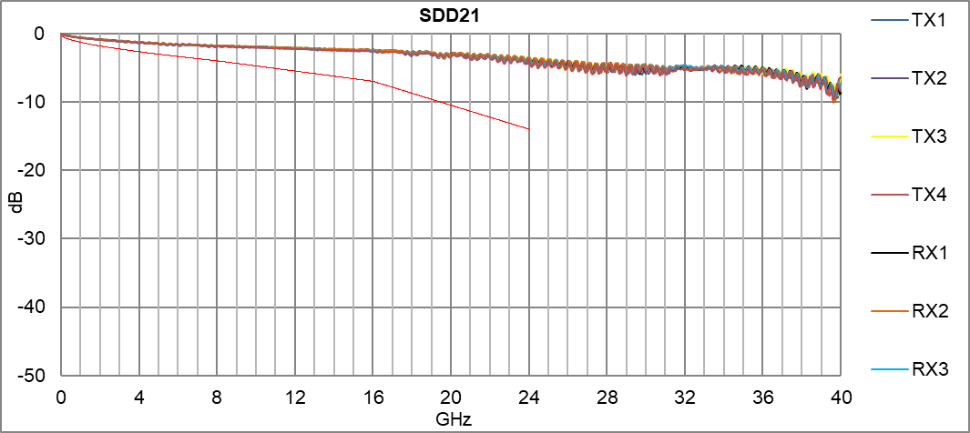

3.2回波损耗实测指标

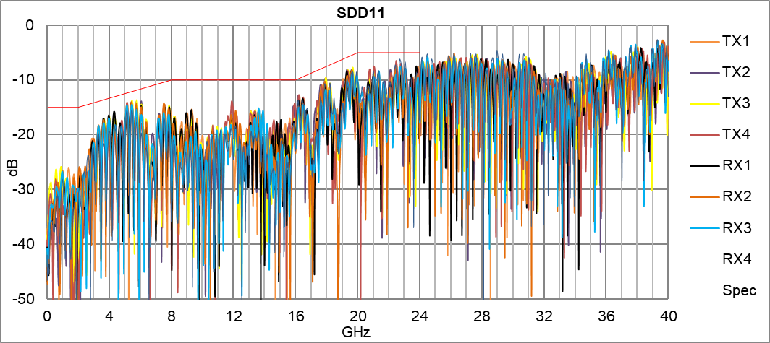

3.3近端串扰实测指标

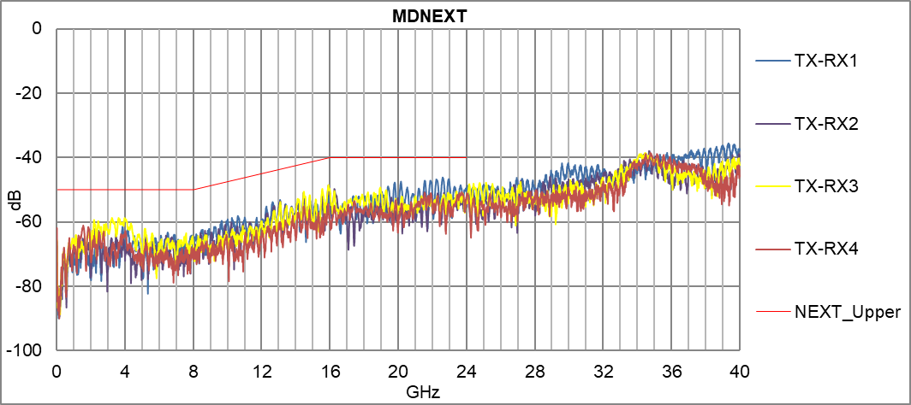

3.4远端串扰实测指标

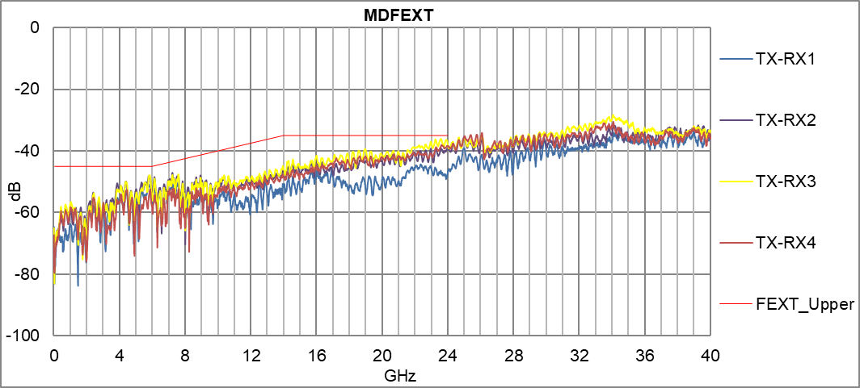

四、知识产权情况说明
该标准中涉及到与连接器结构相关的专利的使用，专利申请号202122460467.2，202121340213.0，202121344772.9。
该专利持有人已向本标准的发布机构保证，愿意同任何申请人在合理且无歧视的条款和条件下，就专利授权许可进行谈判（按照GB-T20003.1-2014的必要专利实施许可声明的b项执行）。

五、产业化情况
该标准涉及的产品市场以服务器产品为例，全球服务器年发货量在1200多万台，平均每台服务器内部高速连接应用多达数十个，而近年来国内服务器成长迅速，已占全球份额30%，且逐年上涨，未来市场前景良好。

六、采用国际标准和国外先进标准情况
作为内部高速互联接口同时考虑该连接器技术的通用性，性能指标按国际规范PCIe5.0（PCI-SIG协会规范）、SFF TA-1002和SFF TA-1016进行定义。
标准对照表如下：
项目 | CRE系列 | Amphenol  MCIO TA-1016 | TE  Sliver 2.0 TA-1002 | 对比情况
载流 | 1A/针 | 1.1A/pin | 1.1A/pin | 相当
工作电压 | 30V | 30V | 29V | 相当
绝缘电阻 | ≥1000 MΩ | ≥1000 MΩ | ≥1000 MΩ | 相当
低电平接触电阻 | ≤30mΩ，变化量≤15mΩ | ≤30mΩ，变化量≤20mΩ | ≤30mΩ，变化量  ≤15mΩ | 相当
机械寿命 | 200次 | 200次 | 200次 | 相当
啮合力和分离力 | 啮合力0.5N*n  分离力0.05N*n | 啮合力0.5N*n  分离力0.05N*n | 啮合力0.5N*n  分离力0.05N*n | 相当
接触件固定性 | 2.5N | —— | —— | 新增
锁扣固定性 | 50N | 50N | 50N | 相当
电缆拉脱 | 径向25N，轴向50N | 径向25N，轴向50N | 径向25N，轴向50N | 相当
温度冲击 | －55℃～105℃ | －40℃～85℃ | －40℃～85℃ | 优于
循环湿热 | 温度25℃～65℃  湿度80%～98% | —— | —— | 增加
高温寿命 | 105℃,240h | —— | —— | 优于
冲击 | 50G | 50G | 50G | 相当
振动 | 10～500～10hz，小于1us瞬断 | —— | —— | 增加
盐雾 | 48h | 48h | 48h | 相当
工业大气腐蚀 | 非匹配状态160h，  匹配状态80h | —— | —— | 增加
可焊性 | 245℃，2～3s | —— | —— | 增加
耐焊接热 | 250℃，10s | —— | —— | 增加
最大传输速率 | 56 Gbps | 32Gbps | 32Gbps | 优于

七、与相关国家标准、行业标准及其他标准的协调性
本标准按照GB/T 1.1－2009 《标准化工作导则 第一部分：标准的结构和编制》格式进行编制。
本标准与T/CECA 45—2020 《数据通信用ASM系列矩形连接器》属于同类型标准。
本标准中引用的测试标准为GB/T 5095.2~8 及GB/T 5095.2501~2509。

八、重大分歧意见的处理经过和依据
本标准编制过程中无重大分歧意见。

九、贯彻标准的要求和措施建议
本标准颁布实施后，在适当的时间进行必要的修订，以更好地满足各方的实际使用需求。

十、其他应予说明的事项
无

《数据通信用CRE系列矩形连接器》标准编制组
2022年05月31日
附件1：
中国电子元件行业协会团体标准
征求意见汇总处理表（编制组讨论稿）
标准项目名称：数据通信用CRE系列矩形连接器 项目牵头单位：东莞立讯技术有限公司
承办人：陈宏基 电 话：13862621172 2022年 05 月 23 日 填写

序号 | 章条编号 | 意见内容 | 提出单位 | 处理意见及理由
编制说明
 | 2.2 | 国内外同行类似产品接触件接触电阻初始值不大于30 mΩ，环境测试后允许15 mΩ的变化量，15 mΩ的变化量是不是有点大，是否可以调整到10 mΩ. | 中兴通讯股份有限公司 | 不采纳  CRE是信号类连接器，接触电阻15mΩ的变化量不会影响产品性能，不加严接触电阻变化量的管控。
 | 2.20 | 特性阻抗：85±10 Ω，是否CRE系列矩形连接器都基本固定，如果不固定的话，可以写 特性阻抗（基线）±10 Ω，因为有些连接器特性阻抗要求90±10 Ω | 中兴通讯股份有限公司 | 不采纳  CRE系列的连接器特性阻抗统一做规定，确保不同厂商生产的产品能互配，特性阻抗为：85±10 Ω。
 | ALL | 增加摩擦距离板端与线端连接器对配后簧片摩擦距离的定义.  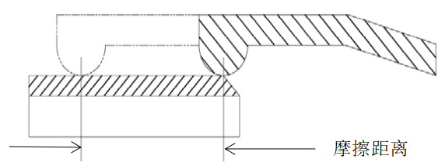 | 贵州航天电器股份有限公司 | 不采纳  摩擦距离是连接器业界通用的基础定义，各连接器生产制造厂商都熟悉，不做特别的定义。
标准文本
 | 4.2.2 | ……表贴连接器共面度要求满足0.1 mm。  建议修改如下：  “……表贴连接器共面度不大于0.1 mm。”理由：表述共面度的范围 | 深圳市通茂电子有限公司 | 采纳
 | 5.5.12 | ……-55℃（30分钟）至+105℃（30分钟）, 从-55℃开始，到+105℃结束，  建议修改如下：  “……-55 0 -3℃（30分钟）至+105+3 0℃（30分钟）, 从-55 0 -3℃开始，到105+3 0℃结束，”理由：增加高低温的公差才有可操作性，参考GJB 1217的写法。 | 深圳市通茂电子有限公司 | 采纳
 | 5.5.22~5.5.25 | a）使用时域法或频域法进行回波损耗检测，……  建议修改如下：  “a）使用频域法进行回波损耗检测，……”理由：附录E中给出的指标是跟频率相关的，应该使用频域法测，不能用时域法。 | 深圳市通茂电子有限公司 | 采纳
 | 5.5.3 | 温升  测试电流：直流；（应有测试电流值或参照的描述） | 维峰电子（广东）股份有限公司 | 不采纳  规范的4.4.2规定额定工作电流，5.5.3不需要重复描述
 | 5.5.5 | 绝缘电阻  测试电压：直流100 V；（建议增加公差100 V ± 15 V ） | 维峰电子（广东）股份有限公司 | 采纳
 | 5.5.7 | 机械寿命  测试速度：(500 ±50） 次/小时。（建议插拔速度按：xx mm/min） | 维峰电子（广东）股份有限公司 | 不采纳  “(500 ±50） 次/小时“ 是一种测试速度表示方式。
 | 5.5.12 | 所有的单位“小时”建议改为“h” | 维峰电子（广东）股份有限公司 | 采纳
 | 5.5.15 | 冲击  峰值加速度50G（单位“G”建议改为“m/s²”） | 维峰电子（广东）股份有限公司 | 不采纳  50G与50m/s²是不一样。
 | 5.5.16 | 振动  测试条件II(10～500～10 Hz), 振幅1.52 mm；（这里应定义加速度？） | 维峰电子（广东）股份有限公司 | 不采纳  不是定义加速度
 | 4.1.1 | “材料应符合本标准的规定。当未指明确定的材料时，应使用能使连接器及其组件满足本标准规定的性能要求的材料” “本标准”改为“本文件“ | 贵州航天电器股份有限公司 | 采纳
 | 4.4.2 | “按照4.4.5要求进行降额使用”。  删除 “按” | 贵州航天电器股份有限公司 | 采纳
 | 5.2.1 | “第5.1条的规定“删除”条“字 | 贵州航天电器股份有限公司 | 采纳
 | 5.2.2 | ”第5.2条的规定”删除”条“字 | 贵州航天电器股份有限公司 | 采纳
 | 5.3.5 | 编号1，2，3，4改为a），b)，c),d)  如果样品未能通过型式检验，则承制方应按下列步骤进行处理：  （1） 立即通知用户并停止产品交货和交收检验；  （2） 查明失效原因，在材料、工艺或其他方面提出纠正措施，对采用基本相同的材料和工艺进行制造、失效模式相同、能够进行纠正的所有产品采取纠正措施；  （3） 完成纠正措施后，重新抽取样品进行型式检验（由用户决定进行全部项目检验或进行原样本失效项目的检验）；  （4） 交收检验也可以重新开始，但必须在型式检验重新检验合格后，产品才能交货。 | 贵州航天电器股份有限公司 | 采纳
 | 5.4.3 | “从提交产品中，按GB/T 2828.1-2012中的一般检查水平II的一次正常抽样检查方案随机抽取样品“ 删除口语化” 从提交产品中“ | 贵州航天电器股份有限公司 | 采纳
 | 5.5.1 | “按照GB/T 5095.2-1997中试验1a和1b条规定的方法，用量具和目视法对连接器进行检验“。删除“照”“条” | 贵州航天电器股份有限公司 | 采纳
 | 5.5.13 | “湿度80%-98%” 文中符号“-”变更为“~” | 贵州航天电器股份有限公司 | 采纳
 | A.1 | “A.1~A.12” “~” 改为“~” | 贵州航天电器股份有限公司 | 采纳
 | 全文 | 全文文字类描述修改 | 东莞理工学院 | 部分采纳
 | 目录 7 | 删除7.1 7.1 连接器的型号命名规则（只有一条不需要设置7.1） | 电接插件元件分会（秘书处） | 采纳
 | 附录D, 图D.1 | 表格总宽度，全文要一致，格式要求同正文 | 电接插件元件分会（秘书处） | 采纳
 | 规范性引用文件 | GJB 1941-1994 金电镀层规范（确认是否有可以替代的国标可采用，若有就必须用国标） | 电接插件元件分会（秘书处） | 采纳
 | 规范性引用文件 | GJB 9386-2018 电连接器数据传输性能测试方法 （确认是否有可以替代的国标可采用，若有就必须用国标） | 电接插件元件分会（秘书处） | 采纳
 | 规范性引用文件 | GJB 1217A-2009 电连接器试验方法（确认是否有可以替代的国标可采用，若有就必须用国标） | 电接插件元件分会（秘书处） | 不采纳  GJB 1217A-2009规定的：电缆拉脱力测试方法2009，没有找到对应的国标

